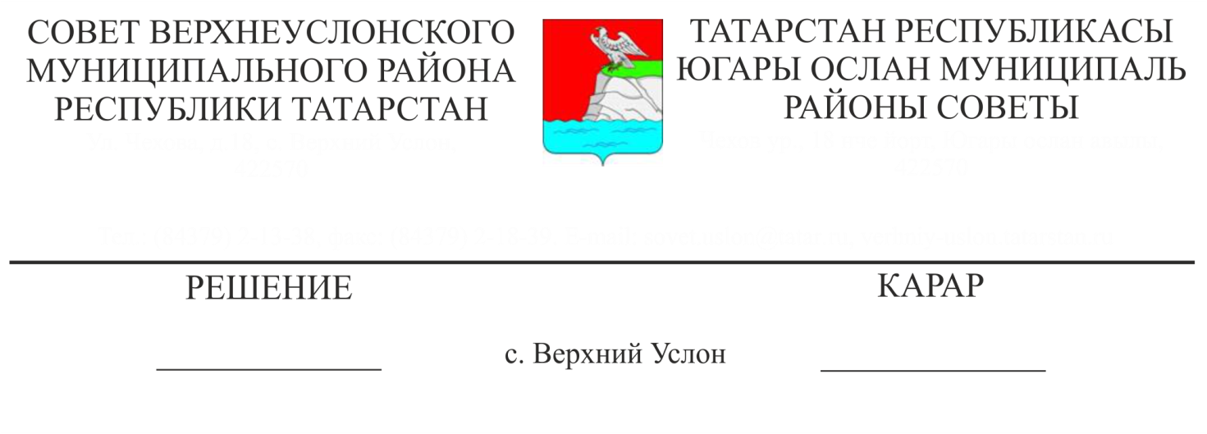

11.12.2017 № 28-309

___

Татарстан Республикасы Югары Ослан муниципаль районында муниципаль хезмәт турында нигезләмәгә үзгәрешләр кертү хакында

«Россия Федерациясенең аерым закон актларына коррупциячел хокук бозуларны кылган өчен ышанычны югалтуга бәйле рәвештә түләтү турында белешмәләрне дәүләт хезмәте өлкәсендә дәүләт мәгълүмат системасында урнаштыру өлешендә үзгәрешләр кертү хакында» 01.07.2017 № 131-ФЗ Федераль закон нигезендә Югары Ослан муниципаль районы Уставы нигезендә,

Югары Ослан муниципаль районы Советы

карар итте:

1. Югары Ослан муниципаль районы Советының 2006 елның 1 августындагы 7-78 номерлы карары белән расланган Татарстан Республикасы Югары Ослан муниципаль районында муниципаль хезмәт турындагы Нигезләмәгә түбәндәге үзгәрешләрне кертергә:
   1. Нигезләмәнең 7.2 статьясында түбәндәге эчтәлекле 7.2.4 пункт өстәргә:

«7.2.4. Муниципаль хезмәткәргә ышанычны югалтуга бәйле рәвештә эштән азат итү рәвешендә түләтүләр куллану турындагы белешмәләр муниципаль хезмәт узган җирле үзидарә органы тарафыннан "Коррупциягә каршы көрәш турында" 2008 елның 25 декабрендәге 273-ФЗ номерлы Федераль законның 15 статьясында каралган ышанычны югалтуга бәйле рәвештә эштән азат ителгән затлар реестрына кертелә.

1. Татарстан Республикасы Югары Ослан муниципаль районында муниципаль хезмәт турындагы Нигезләмәнең текстын яңа редакциядә расларга (1 нче кушымта).
2. Әлеге карар 2018 елның 1 гыйнварыннан үз көченә керә.
3. Әлеге карарны Югары Ослан муниципаль районының рәсми сайтында һәм Татарстан Республикасының хокукый мәгълүмат рәсми порталында урнаштырырга.

5. Әлеге карарның үтәлешен тикшереп торуны Югары Ослан муниципаль районы Советының Законлылык, хокук тәртибе һәм регламенты буенча даими комиссиясенә йөкләргә.

Совет рәисе,

Югары Ослан муниципаль районы Башлыгы М. Г. Зиатдинов